20150515高一数学周末练习

**三角函数及平面向量**

1. 选择题：
2. 下列命题正确的是（ ）

A. 单位向量都相等

B. 长度相等且方向相反的两个向量不一定是共线向量

C. 若向量a，b满足|a|>|b|且a与b同向则a>b

D. 对于任意向量a、b, 必有|a+b|≤|a|+|b|

1. 当|a|=|b|≠0且a、b不共线时，a+b与a－b的关系是（ ）

A. 平行 　 B. 垂直　　　　　　C. 相交但不垂直 D. 相等

3．下列命题中正确的是(　　)

A．若a和b都是单位向量，则a＝b 　　　　　　　B．模相等的两个平行向量是相等向量

C．若两个向量相等则它们的起点和终点分别重合　　D．两个相等向量的模相等

4．已知A、B、C三点不共线，Ｏ是△ABC内的一点，若++，

则Ｏ是△ABC的（ ）

A. 重心 B. 垂心 C. 内心 D. 外心

1. 已知AM是△ABC的BC边上的中线，若=a,= b，则2等于（ ）

A. (a － b) B. (b －a)

C. ( a + b) D. (a + b)

6.给定性质: ①最小正周期为π; ②图象关于直线x=对称, 则下列四个函数中, 同时具有性质①、②的

是 ( )

A y = sin(+) B y = sin(2x+) C y = sin|x| D y = sin(2x-)

7．在四边形*ABCD*中，若，则此四边形是(　　)

A．平行四边形　　　 B．菱形　　　　　　C．梯形　　 　　 D．矩形

8．下列四个函数中为周期函数的是 （ ）

A．*y*=3 B．　　　　C． D．

9.方程的实根有 （ ）

A．1个 B．2个 C．3个 D．无数个

10．若函数对任意的，则等于（ ）

A． B．  C．  D． 

11.设e与e是不共线的非零向量，且k e＋e与e＋k e共线，则k的值是（ ）

（A） 1 （B） －1

（C）  （D） 任意不为零的实数

12.如图，已知空间四边形ABCD，M、G分别是BC、CD的中点，连结AM、AG、MG，则+等于（ ）

A

（A）  （B） 

D

B

（C）  （D）  M G

C

13.下面给出四个命题：①对于实数m和向量，恒有

②对于实数m、n和向量，恒有

③若

④若，则m=n 其中正确的命题个数是 （ ）

A、1 B、2 C、3 D、4

14．在平行四边形中，若，则必有 ( )

A.  B.  C. 是矩形 D. 是正方形

15．已知，则的取值范围是 （ ）

A. [3，8] B. （3，8） C. [3，13] D. （3，13）

16．分别是的边的中点，且给出下列命题

① ② ③  ④

其中正确命题有（ ）个

A．1 B．2 C． 3 D． 4

17．下列命题中，正确的是（ ）

1. 若，则 B. 若，则

C. 若，则 D. 若，则

18．下列说法中错误的是（ ）

A.向量的长度与向量的长度相等

B.任一非零向量都可以平行移动

C.长度不等且方向相反的两个向量不一定是共线向量

D.两个有共同起点而且相等的向量，其终点必相同。

19．下列命题是真命题的是：①存在唯一的实数，使；②存在不全为零的实数，使；③与不共线若存在实数，使=0，则；④与不共线不存在实数，使．

（A）①和 （B）②和③ （C）①和② （D）③和④

20．已知分别是的边上的中线，且，，则是

（A） （B） （C） （D）

21.下列各式不能化为的是（ ）

（A） （B）

（C） （D）

22.在四边形ABCD中，其中不共线，则四边形ABCD是（ ）

（A）梯形 （B）矩形 （C）菱形 （D）正方形

23．已知是所在平面内一点，为边中点，且，那么（ ）

Ａ． Ｂ． Ｃ． Ｄ．

24、已知的三个顶点A、B、C及平面内一点P，且，则点P与的位置关系是（ ）

(A)P在内部 (B)P在外部

(C)P在AB边上或其延长线上 (D)P在AC边上

二、填空题

25．化简：

（1）（）－()= .

（2） .

26．已知向量，其中、均为非零向量，则的取值范围是 .

27．为奇函数， .

28．若= .

29．函数在区间上至少取得2个最大值，则正整数*t*的最小值是 .

30．若关于*x*的方程(其中)有两解，则实数*a*的取值范围是 .

31.在四边形ABCD中，若,则四边形ABCD的形状是

32．点O是△ABC内一点，若，则 .

33. 已知，且则  .

34．下列命题：① 函数在第一象限是增函数；② 函数的最小正周期是；

③ 函数的图像的对称中心是；④ 函数的递减区间是[；⑤ 函数的图像可由函数的图像右移个单位而得到。

其中正确的命题序号是　　　　　　　　　　 .

35．给出下列命题：

①若共线，且，则；②已知，则。

③若，且，则。④在ABC中，AD是中线，则，其中正确命题的序号是

36．如图，在梯形ABCD中，AB∥CD，且AB＝2CD，M、N分别是DC、AB的中点，若，，试用和表示和.

A

B

C

D

N

M

37．已知、是不共线的向量。

⑴若，，，试用和表示；

⑵若与共线，试确定实数的值。

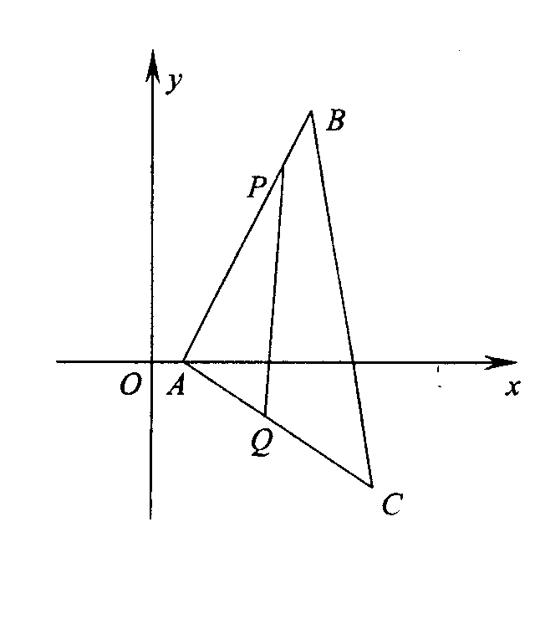

38. 已知△*ABC*的顶点坐标为*A*(1，0)，*B*(5，8)，*C*(7， —4)，在边*AB*上有一点*P*，其横坐标为4．

(1)设，求实数；

(2)在边*AC*上求一点*Q*，使线段*PQ*把△*ABC*分成面积相等的两部分．

高一数学第十一周周末卷参考答案

一、选择题：

DBDAC DCAAB CADCC DBCBA AAAD

二、填空题：

25． ，； 26. ；27. ； 28.；

29. 8； 30. ；31.正方形； 32. 3；33. ； 34.③⑤； 35.① ④

36． ，。

37．⑴。⑵.

38．(1) (2)*Q*